Auswertung – Würfeln mit Quader
Teilaufgabe 1
RICHTIG | 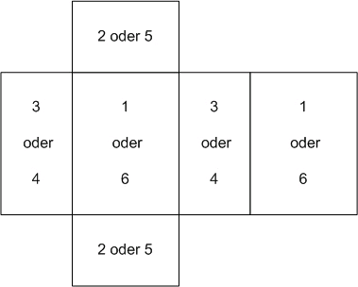  [Anm.: Statt Zahlen sind auch eine entsprechende Anzahl von Punkten möglich]

Teilaufgabe 2
RICHTIG | Die Zahlen müssen so eingetragen werden, dass folgende Bedingungen der Symmetrie und Normierung erfüllt sind:  - gegenüberliegende Flächen haben gleiche Werte  - die Wahrscheinlichkeiten ergeben zusammen 1  - kleinere Flächen haben kleinere Werte.  Beispiel(e)  •  [Anm.: Auch die Angabe gröberer Zahlen ist möglich.]

